**Amtliche Veröffentlichung der Gemeinde Vellahn**

**Vorhabenbezogener Bebauungsplan Nr. 11 „Photovoltaik-Freiflächenanlage am Mühlenbach“ der Gemeinde Vellahn**

**hier: Veröffentlichung des Aufstellungsbeschlusses gemäß der § 2 Abs.1 BauGB**

**Aufstellungsbeschluss**

Die Gemeindevertretung der Gemeinde Vellahn hat in ihrer Sitzung am 18.11.2024 beschlossen, die Satzung über den vorhabenbezogenen Bebauungsplan Nr. 11 “Photovoltaik-Freiflächenanlage am Mühlenbach„ aufzustellen.

Der Geltungsbereich des vorhabenbezogenen Bebauungsplanes beginnt 200 m südlich der

Bundesstraße B5, westlich der Brahlstorfer Straße und erstreckt sich nördlich und südlich der Wohnbebauung im Außenbereich entlang der Brahlstorfer Straße (siehe Anlage). Er umfasst die Flurstücke 194/2, 192/13 und 192/8 der Flur 3 in der Gemarkung Vellahn.

Gemäß § 2 Abs. 1 BauGB wird dieser Aufstellungsbeschluss hiermit ortsüblich gemäß der Hauptsatzung der Gemeinde Vellahn veröffentlicht. Die Veröffentlichung dieses Beschlusses erfolgt ebenfalls im Internet auf der Homepage des Amtes Zarrentin unter:

<https://www.amt-zarrentin.de>

sowie über die Internetseite des Bau- und Planungsportal MV unter:

<https://www.bauportal-mv.de>

Für weitere Informationen wenden Sie sich gegebenfalls an:

Frau Weber, SB Bauleitplanung

Tel.: 038851/ 838 608

Mail: [weber@zarrentin.de](mailto:weber@zarrentin.de)

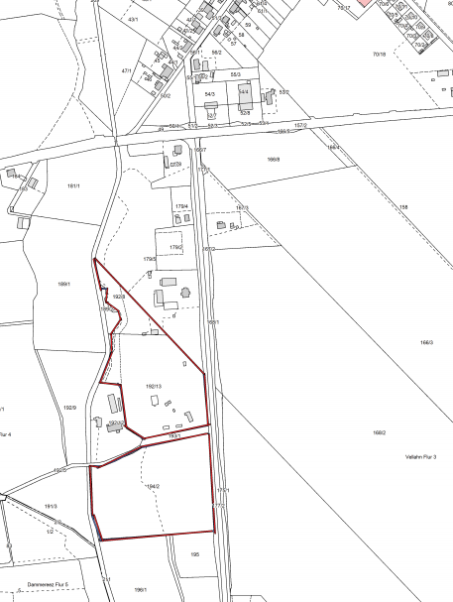

Anlage:

Geltungsbereich

gez. Sebastian Baade

Bürgermeister